

**GP3575**

**Tronçonneuse d’angle**

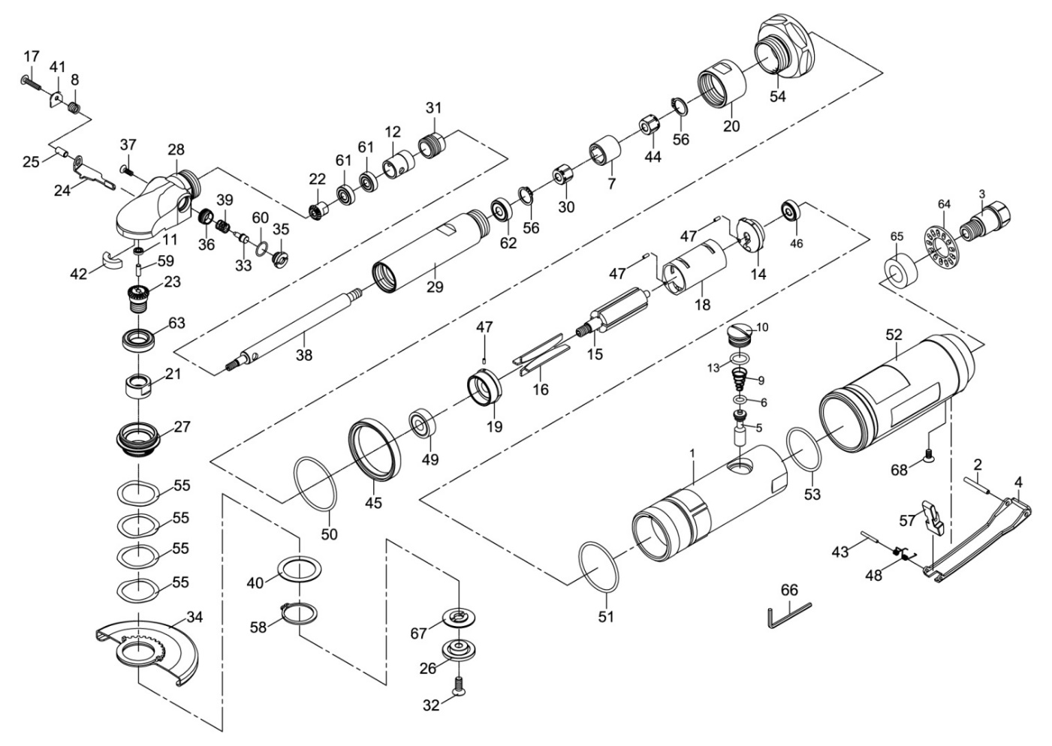

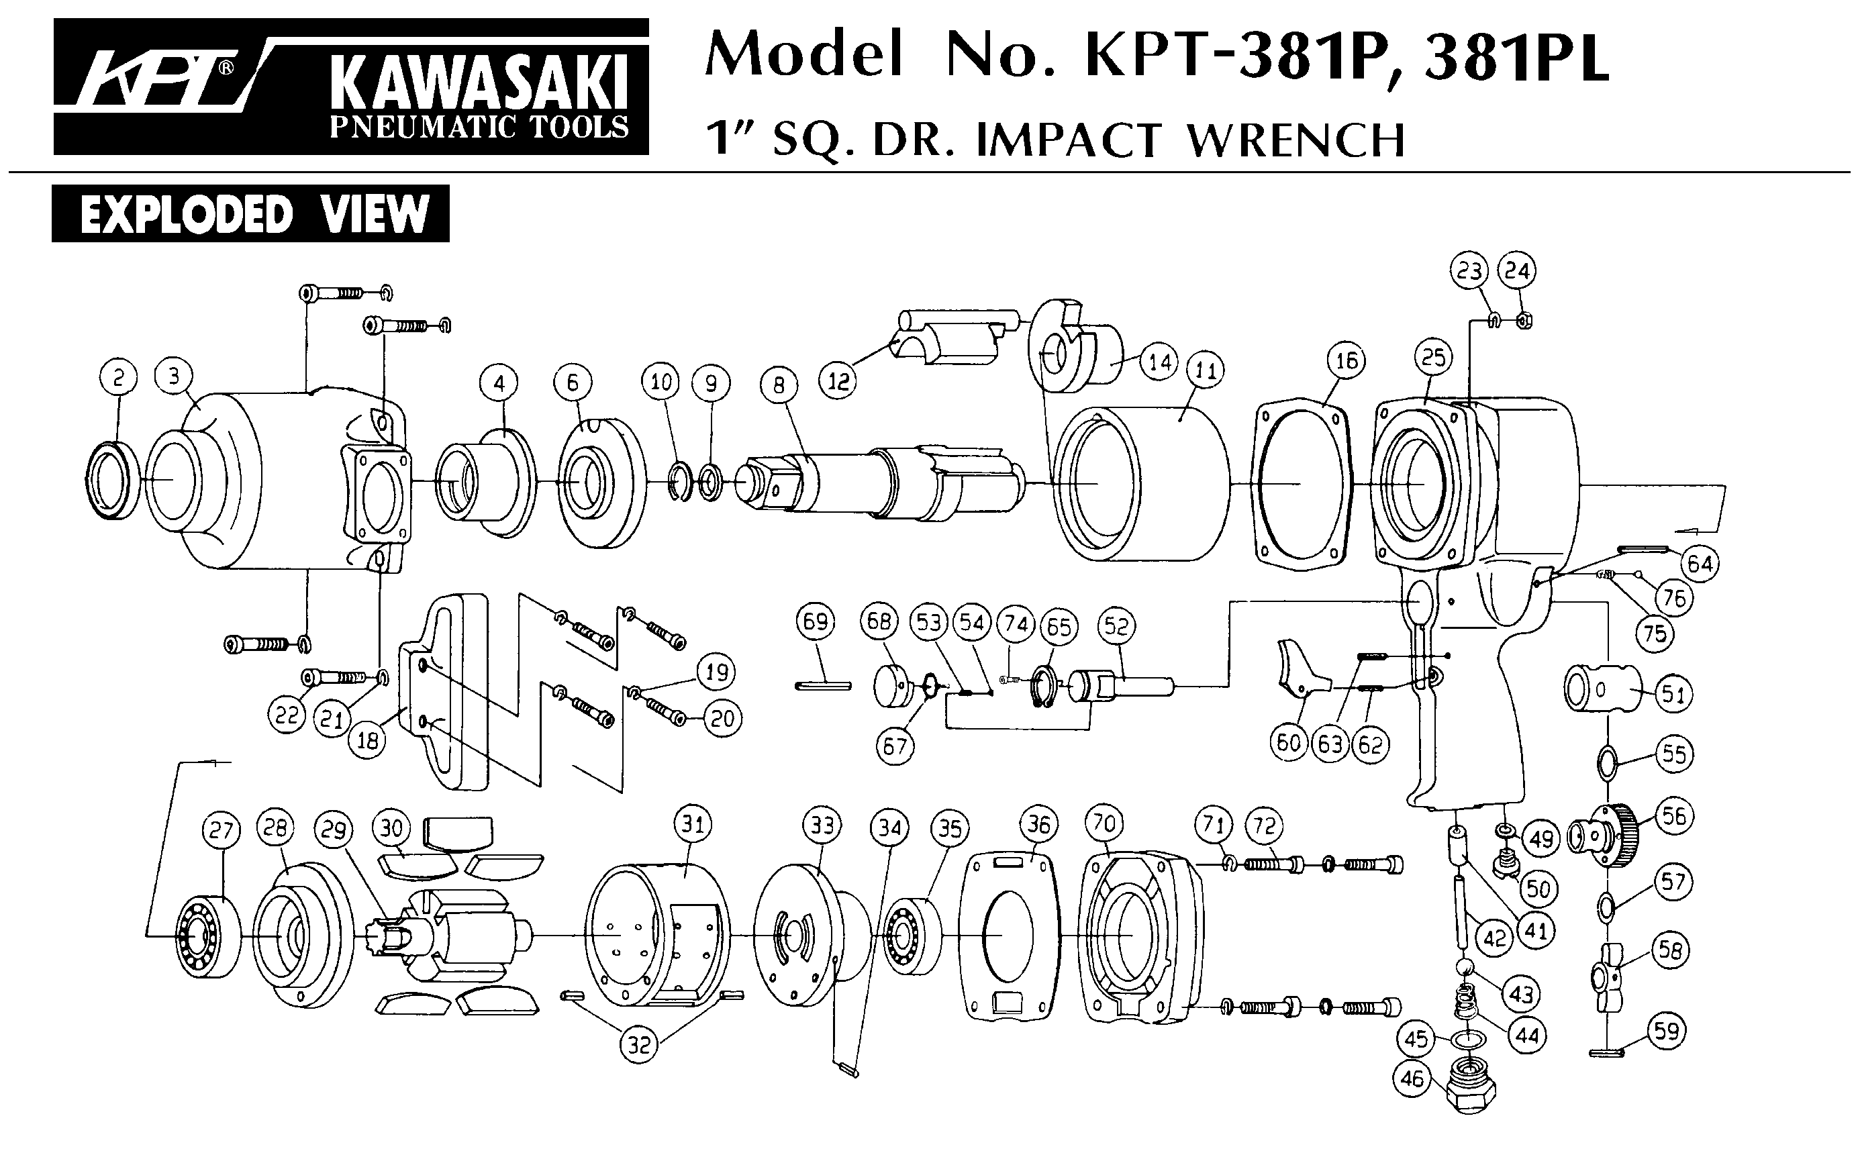





|  |  |  |  |  |  |  |  |
| --- | --- | --- | --- | --- | --- | --- | --- |
| ref. | Rep | Désignation | Qté | ref. | Rep | Désignation | Qté |
| GP3575-1 | 1 | Corps | 1 | GP3575KITD | 11 | Roulement 684ZZ | 1 |
| GP3575KITA | 2 | Goupille | 1 | 21 | Ecrou | 1 |
| 3 | Raccord | 1 | 22 | Pignon | 1 |
| 4 | Gâchette | 1 | 23 | Couronne | 1 |
| 5 | Axe | 1 | 33 | Bloqueur arbre | 1 |
| 6 | Joint | 1 | 35 | Bouton | 1 |
| 9 | Ressort | 1 | 36 | Ecrou | 1 |
| 10 | Ecrou | 1 | 37 | Vis | 1 |
| 13 | Joint | 1 | 39 | Ressort | 1 |
| 43 | Goupille | 1 | 42 | Mêche | 1 |
| 48 | Ressort | 1 | 59 | Axe | 1 |
| 53 | Joint | 1 | 60 | Joint | 1 |
| 57 | Sécurité | 1 | 61 | Roulement 698 zz | 2 |
| 64 | Déflecteur | 1 | 63 | Roulement 6903zz | 1 |
| 65 | Mousse | 1 | GP3575KITE | 16 | Palette | 4 |
| GP3575-7 | 7 | Connecteur | 1 | 46 | Roulement 626 zz | 1 |
| GP3575KITB | 8 | Ressort | 1 | 49 | Roulement 6000zz | 1 |
| 17 | Vis | 1 | 50 | Joint | 1 |
| 24 | Bloqueur Carter | 1 | 51 | Joint | 1 |
| 25 | Guide | 1 | GP3575KITF | 26 | Ecrou serrage disque | 1 |
| 34 | Carter disque | 1 | 32 | Vis sécurité | 1 |
| 40 | Rondelle | 1 | 66 | Clé Allen 4mm | 1 |
| 41 | Plaque | 1 | 67 | Flasque disque | 1 |
| 55 | Rondelle | 4 | GP3575-29 | 29 | Rallonge | 1 |
| 58 | Circlips | 1 | GP3575-30 | 30 | Ecrou | 1 |
| GP3575-12 | 12 | Chambre roulement | 1 | GP3575-31 | 31 | Ecrou | 1 |
| GP3575KITC | 14 | Flasque Arr | 1 | GP3575-38 | 38 | Arbre transmission | 1 |
| 15 | Rotor | 1 | GP3575-44 | 44 | Ecrou | 1 |
| 18 | Chemise | 1 | GP3575-45 | 45 | Rondelle | 1 |
| 19 | Flasque Avt | 1 | GP3575-52 | 52 | Grip | 1 |
| 47 | Goupille | 3 | GP3575-54 | 54 | Ecrou serrage moteur | 1 |
| GP3575-20 | 20 | Connexion rallonge | 1 | GP3575-56 | 56 | Circlips | 2 |
| GP3575-27 | 27 | Bague serrage | 1 | GP3575-62 | 62 | Roulement 608zz | 1 |
| GP3575-28 | 28 | Carter Tête | 1 | GP3575-68 | 68 | Vis | 1 |

V2

**Manche Atlantique Equipements** -27 parc d’activité du Chalet - 22250 BroonsTél 02 96 84 65 59 - Fax 02 96 84 77 75

**WWW.MAE-FR.COM**